**7年级数学第31课时 拓展资源**

推理小说在全球一直都很受欢迎的，历史至今也诞生了不少出色推理小说家，他们写出了很多经典受欢迎的推理小说．今天一起了解下世界公认的三大推理小说家，他们的小说你都看过吗？

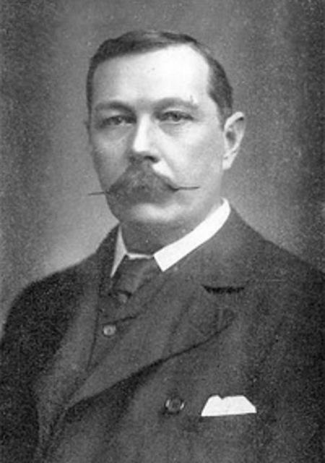

1、阿瑟-柯南-道尔：柯南-道尔，因塑造了成功的侦探人物──歇洛克-福尔摩斯而成为侦探小说历史上最重要的作家之一．柯南-道尔的《福尔摩斯探案集》开创了侦探小说的先河，受到了全球悬疑小说爱好者的喜爱，还被多次改编成影片．

阿瑟-柯南-道尔代表作有《福尔摩斯探案集》（包括《血字的研究》、《四签名》、《巴斯克维尔的猎犬》等）和《失落的世界》等．

柯南-道尔

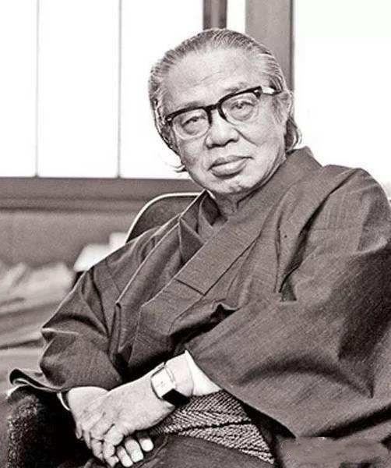2、松本清张：松本清张是日本著名推理小说家，他开创了“社会派推理”，并曾经获得芥川龙之介奖等多个奖项．松本清张与江户川乱步、横沟正史并为“日本推理文坛三大高峰”．东野圭吾、宫部美雪、蔡骏等悬疑推理小说家皆深受其影响．

松本清张代表作有《点与线》、《隔墙有眼》、《零的焦点》、《日本的黑雾》、《女人的代价》、《恶棍》、《砂器》、《谋杀情人的画家》等．

松本清张

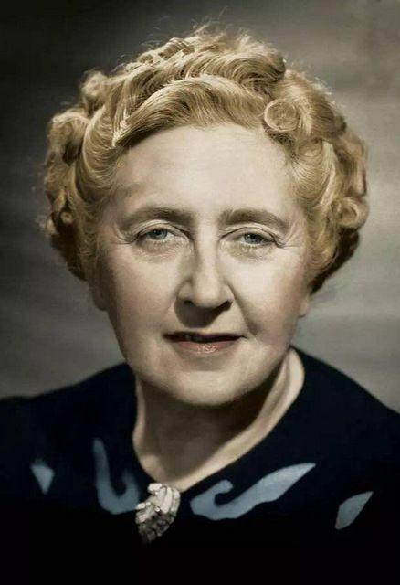3、阿加莎-克里斯蒂：阿加莎-克里斯蒂是英国著名小说家、剧作家，其代表作品《东方快车谋杀案》多次被翻拍成电影．克里斯蒂的推理小说情节设计非常跌宕起伏，在故事的开头就会抓主你的眼球，后面的各种反转也会让人非常吃惊，还会有各种巧妙的作案手法和技巧设计．

阿加莎-克里斯蒂的代表作品有《斯泰尔斯庄园奇案》、《东方快车谋杀案》、《尼罗河谋杀案》、《罗杰疑案》等．

阿加莎-克里斯蒂

同学们如果有时间的话不妨选择其中一本进行阅读．相信你一定能从书籍中有所收获．